Санкт-Петербургский политехнический университет Петра Великого
Институт машиностроения, материалов и транспорта
Высшая школа автоматизации и робототехники

ОТЧЁТ ПО ЛАБОРАТОРНОЙ РАБОТЕ

Классификация

по дисциплине «Математические методы интеллектуальных технологий»

Выполнил
студент гр.3341506/90401 <подпись> С.А. Солнышкин
Руководитель
к.т.н. <подпись> А.В. Бахшиев

«___» __________ 20__ г.

Санкт-Петербург
2020
СОДЕРЖАНИЕ
1 Подготовка данных 3
2 Использование методов 7
2.1 Метод к ближайших соседей 7
2.2 Метод опорных векторов 7
2.3 Метод решающего дерева 8
2.4 Результаты 9
СПИСОК ИСПОЛЬЗОВАННЫХ ИСТОЧНИКОВ 10

1 Подготовка данных
В работе используется база данных AB_NYC_2019 [1]. База данных содержит информацию об аренде жилья в Нью-Йорке. База данных имеет пропуски, т.е. часть данных отсутствует, а некоторые данные не могут быть использованы без предварительной подготовки. На рисунке 1.1 представлены категории базы данных и число записей в них. На рисунке 1.2 представлены гистограммы признаков, соответствующих столбцам в базе.

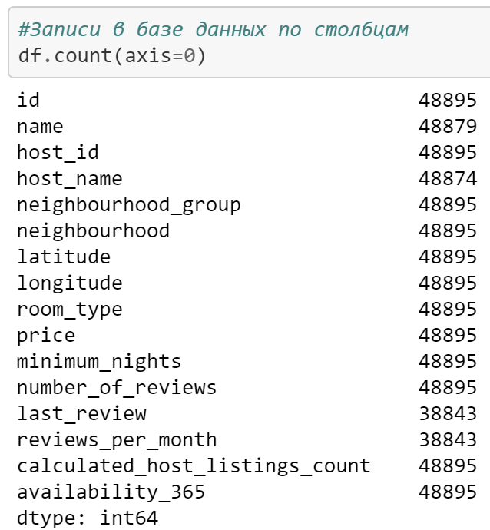
Рисунок 1.1 – База данных перед подготовкой
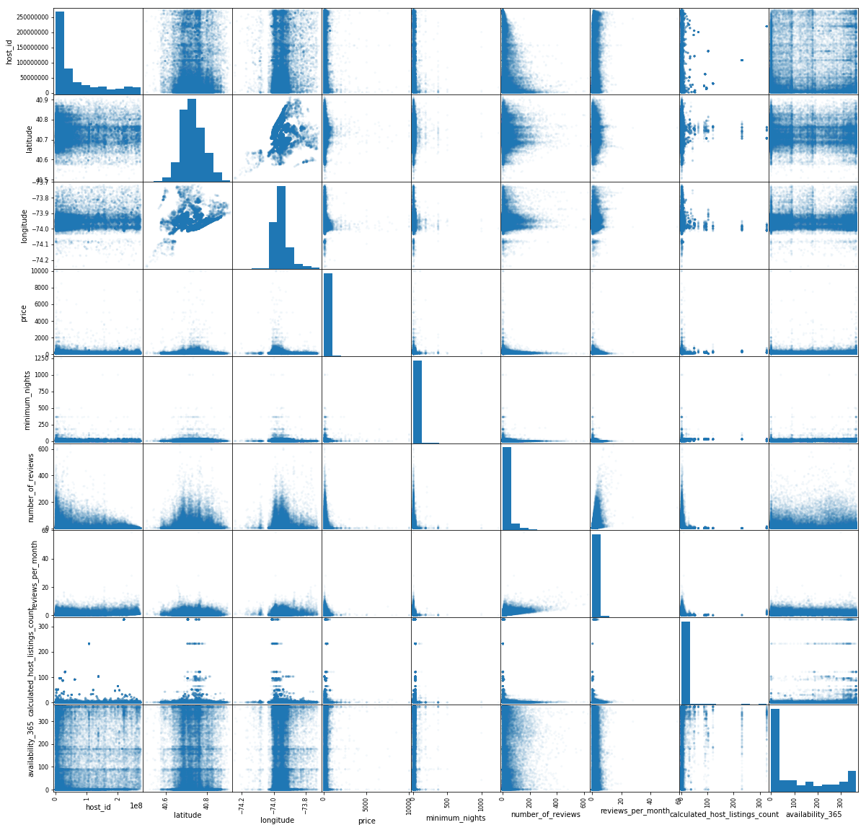
Рисунок 1.2 – Гистограммы признаков

На рисунке 1.3 отображено разброс данных по районам и цене. На рисунке 1.4 показана величина корреляции между признаками.

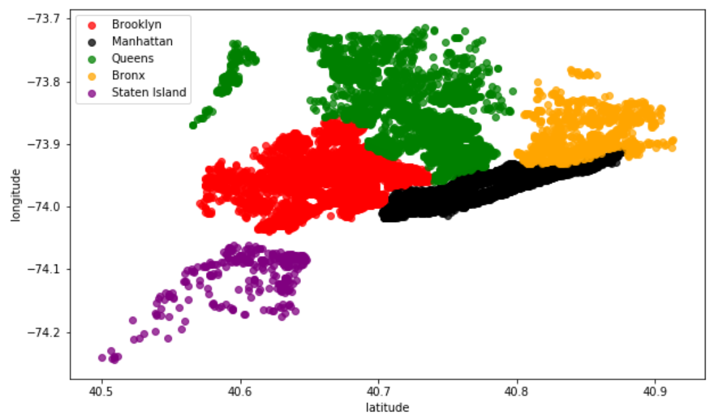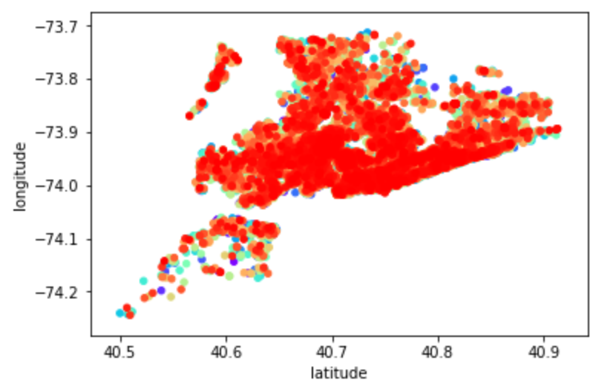
а) – разброс данных по районам, б) – разброс данных по цене
Рисунок 1.3 – распределение данных
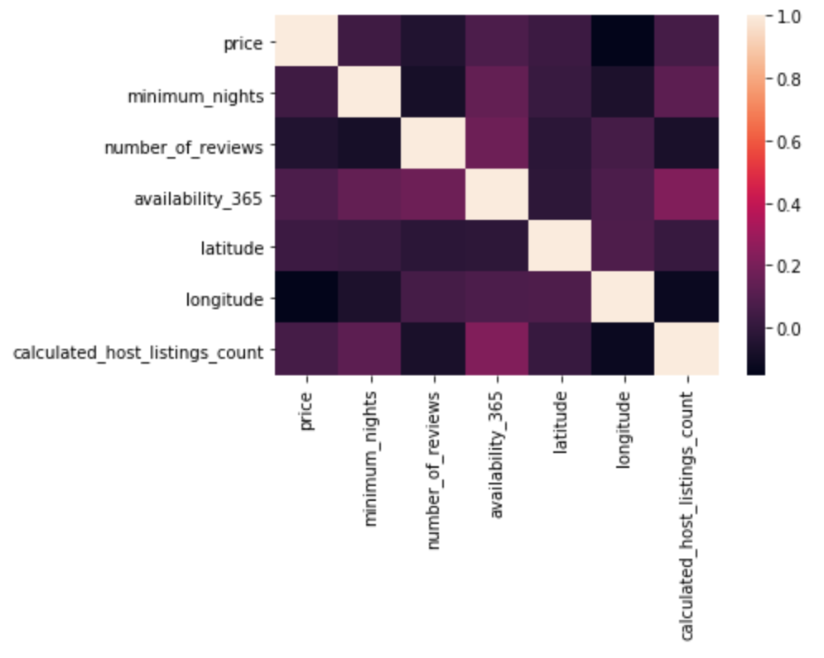
Рисунок 1.4 – Корреляция признаков

Удалены данные без названия и имени владельца. Отсутствующая информация об отзывах за месяц заполнена медианным значением. Столбец, содержащий последние отзывы подлежит удалению, т.к. не несет полезной информации. Столбцы с числовыми данными нормализованы. Признаки, имеющие малое число уникальных значений, преобразованы в бинарные. На рисунках 1.5, 1.6 представлен листинг подготовки данных. На рисунке 1.7 представлена база данных после преобразований.

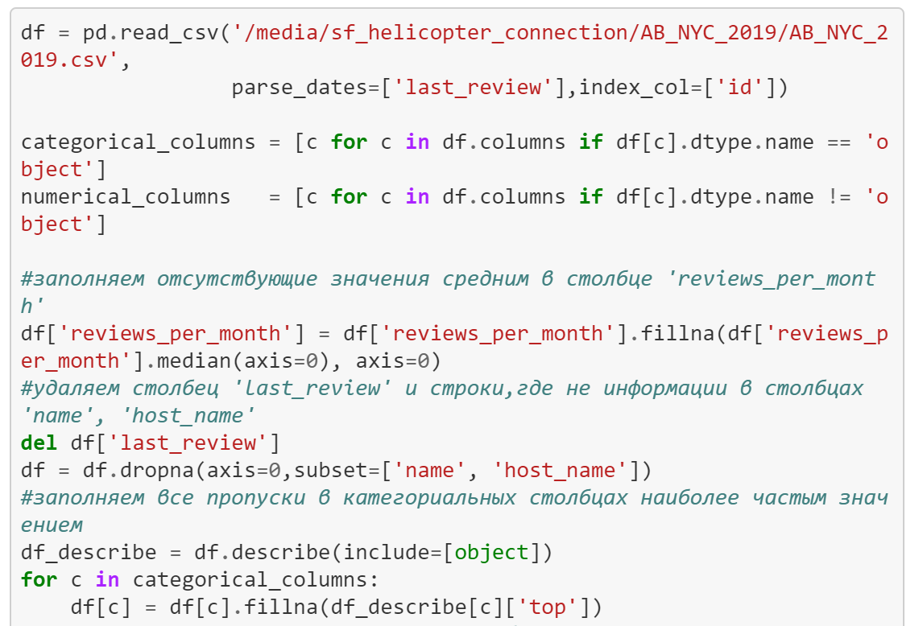
Рисунок 1.5 – Листинг обработки данных
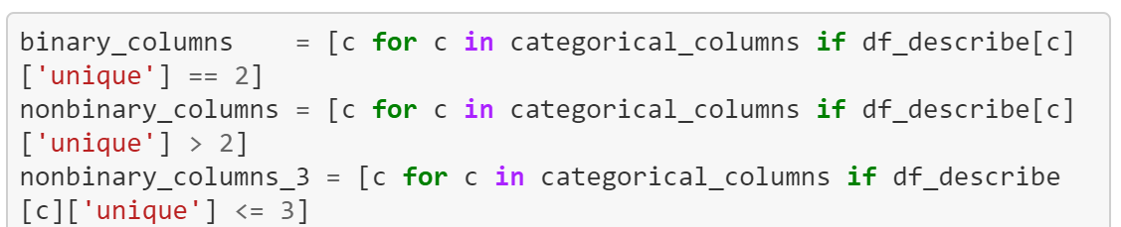
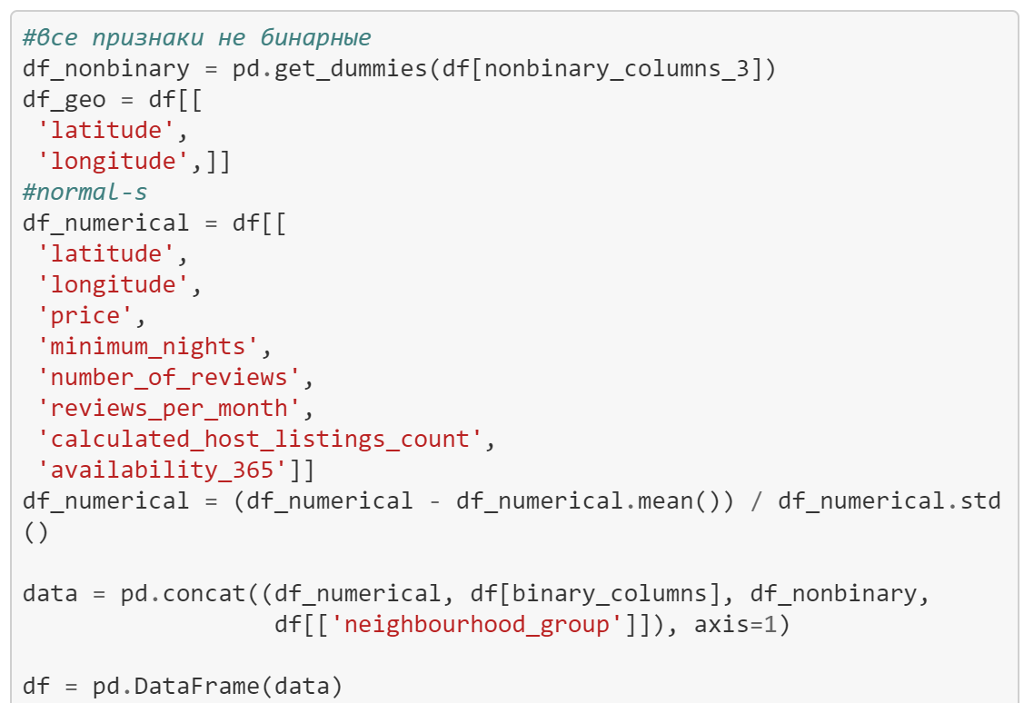
Рисунок 1.6 – Листинг обработки данных

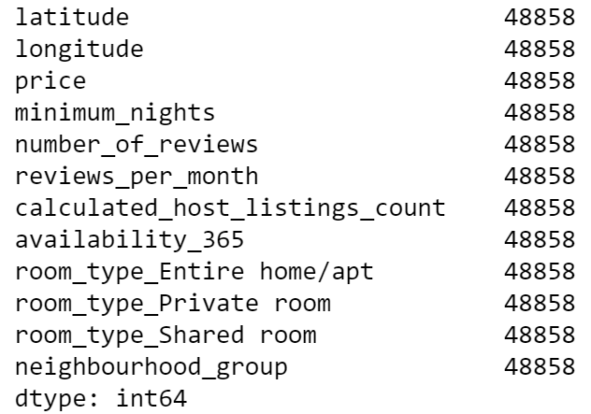
Рисунок 1.7 – База данных после обработки

2 Использование методов
По данным в базе предсказывается район.

2.1 Метод к ближайших соседей
Метод к ближайших соседей – это непараметрический метод, который может применяться в задачах классификации. Результатом работы метода является принадлежность объекта классу на основе сходства с некоторым количеством соседних объектов. Количество соседей – к. Для определения сигналов использовался классификатор KNeighborsClassifier() модуля sklearn. neighbors. Параметры классификатора представлены в таблице 2.1. Неуказанные параметры принимают значение по умолчанию.

Таблица 2.1 – Параметры классификатора KNeighborsClassifier
Название параметра | Смысл параметра | Значение(-я)/диапазон значений
n_neighbors | Число соседей | 1-20
metric | Метрика расстояния | 'euclidean','manhattan', 'chebyshev',
weights | Весовая функция | 'distance'

2.2 Метод опорных векторов
Работа метода основана на построении разделяющей поверхности между классами. Метод имеет регуляризатор, который позволяет найти оптимальное значение расстояния между классами и числом ошибок. В методе может быть использовано нелинейное ядро. Эти параметры использовались во время применения метода. Использовался классификатор SVC модуля sklearn.svm. Параметры классификатора приведены в таблице 2.2

Таблица 2.2 – Параметры классификатора SVC
Название параметра | Смысл параметра | Значение(-я)/диапазон значений
kernel | ядро | 'linear', 'rbf', 'poly', 'sigmoid'
degree | Степень полинома в случае, если используется полиномиальное ядро | 2,3
C | Коэффициент регуляризатора | 1-5

2.3 Метод решающего дерева
Метод решающего дерева построен на понятиях теории графов. Дерево – это граф, не содержащий циклов и растущий от единственного корня к множеству листьев. Объект попадает в лист в том случае, если выполнены все предшествующие условия, содержащиеся в узлах. В работе использовался классификатор DecisionTreeClassifier из модуля sklearn.tree. Параметры классификатора представлены в таблице 2.3.

Таблица 2.3 – Параметры классификатора DecisionTreeClassifier
Название параметра | Смысл параметра | Значение(-я)/диапазон значений
criterion | Функция оценки качества разделения | 'gini', 'entropy'
max_depth | Максимальная глубина дерева | 1-15
random_state | Ядро для генератора случайных чисел | 1-5
splitter | Способ разбиения узлов | 'best', 'random'
presort | Сортировка данных | True

2.4 Результаты
В работе использованы следующие методы: метод ближайших соседей, метод опорных векторов, метод решающего дерева. В таблице 2.4 приведено сравнение лучших результатов методов на контрольной выборке.

Таблица 2.1 – Результаты работы методов.
Метод | Ошибка на контрольной выборке, % | Время одного предсказания, с | Значения параметров
Метод к Ближайших соседей | 2 | $$2,7 ∙ {10}^{-5}$$ | n_neighbors=1, metric='chebyshev', weights='distance'
Метод опорных векторов | 0,89 | $$1,1 ∙ {10}^{-4}$$ | C=5, kernel='rbf', degree='ignored'
Метод решающего дерева | 0,12 | $$4,7 ∙ {10}^{-7}$$ | criterion='gini', max_depth=10, random_state=4, splitter='best', presort=True

Наилучшая точность среди методов достигается методом решающего дерева. При этом метод решающего дерева показывает наименьшее время предсказания. Глубина дерева больше 10 не оказывает влияния на точность. Метод ближайших соседей с одним соседом неустойчив. Метод опорных векторов имеет наибольшее время предсказания среди рассмотренных методов. Таким образом, оптимальным является метод решающего дерева.

СПИСОК ИСПОЛЬЗОВАННЫХ ИСТОЧНИКОВ
- База данных. [Электронный ресурс]: https://www.kaggle.com/dgomonov/new-york-city-airbnb-open-data
- Исходный код работы. [Электронный ресурс]: https://github.com/Doariufus/ML

